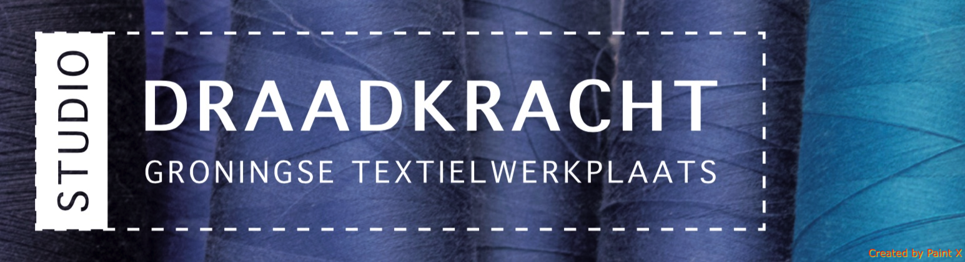

Vacature Vrijwilliger Communicatie en PR talent
voor 2-4 uur per week
Wie en wat is Studio Draadkracht?

Studio Draadkracht is een stichting die het toepassen van oude en nieuwe technieken, het werken met professionele machines voor iedereen toegankelijk wil maken. Kernwaarden daarbij zijn: laagdrempelig, sociaal, creatief, duurzaam, zelf doen en natuurlijk textiel.

De studio biedt een werkplaats waarin gewone- lock- en industriële naaimachines, kniptafels en andere materialen staan.

Er is een naaicafé, een haak/breicafé, en verstelcafé. Er worden cursussen en workshops gegeven en kinderfeestjes georganiseerd, de studio kan gehuurd worden en er is een kleermaker die kleding repareert en kleding op maat maakt.

Daarnaast biedt Studio Draadkracht diverse andere activiteiten en mogelijkheden, zoals sociale projecten. Zie ook www.studiodraadkracht.nl en facebook voor meer informatie.

De studio wordt geleid door 4 bestuursleden. Daarnaast zijn er een 10 tal andere vrijwilligers actief bij de studio.

Voor informatie over en solliciteren op de vacature kun je contact opnemen met:

- Brigit Grol: 06-1010 7204 of
- Ester Koot: 06-4412 8222

Of e-mailen naar: info@studiodraadkracht.nl

Waar bestaat het vrijwilligerswerk uit?

Samen met de andere vrijwilligers zorgen voor naamsbekendheid van Studio Draadkracht en vergroten van bekendheid van allerlei activiteiten en mogelijkheden van de studio onder diverse doelgroepen. Je denkt mee met het maken van een PR plan en helpt mee met het uitvoeren ervan. Je helpt bijvoorbeeld mee met het maken en verspreiden van of je maakt zelfstandig flyers, posters, berichten voor op sociale media, site, webshop, krant. Je legt contacten met organisaties en mogelijke doelgroepen.

Wie zoeken wij?

Wij zoeken iemand die
- minimaal HAVO werk- of denkniveau heeft, of een studie op HBO niveau volgt of heeft afgerond.
- handig is met de computer en verstand heeft van sociale media
- creatief is op het gebied van PR en communicatie.
- die van aanpakken weet en praktisch is ingesteld

Waarom zou je dit vrijwilligerswerk doen?

- Wij bieden een leuke, gezellige en creatieve werkplek waar mensen zijn die open staan voor nieuwe ideeën en die duurzaamheid belangrijk vinden.
- Je kunt je eigen ideeën inbrengen.
- Als je een studie volgt kun je bij ons punten halen voor het doen van vrijwilligerswerk
- Je doet ervaring op met werkzaamheden op het gebied van PR en communicatie
- Je mag voor een aantal uren per week gratis gebruik maken van de werkplaats.

